Приложение к уроку: «Устройство АК»
Учитель: Обухов А.М.
Части Автомата Калашникова
(рисунки приведены не в пропорции)

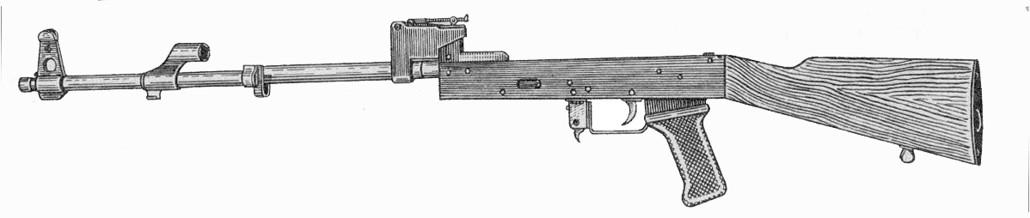
Ствол со ствольной коробкой, прицельным приспособлением и прикладом
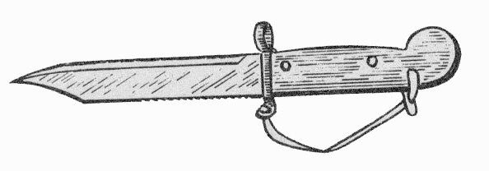  Штык-нож | 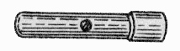  Пенал с принадлежностью
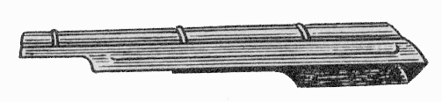  Крышка ствольной коробки | 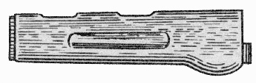  Цевье
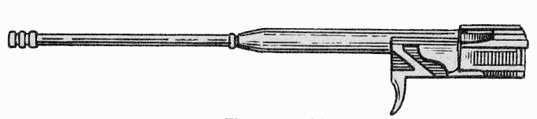  Затворная рама с газовым поршнем | 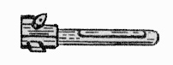  Затвор
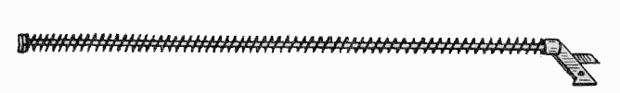  Возвратный механизм | 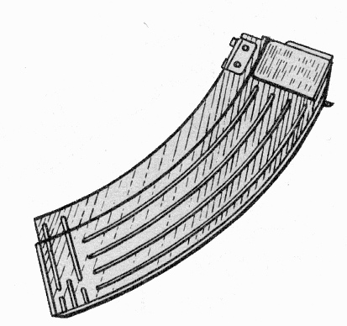  Магазин
шомпол | 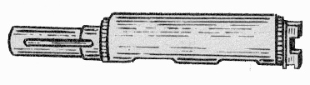  Газовая трубка со ствольной накладкой

